Жительница Астраханской области признана
виновной в финансировании терроризма
Собранные следственными органами Следственного комитета Российской Федерации по Астраханской области доказательства признаны судом достаточными для вынесения обвинительного приговора в отношении 32-летней местной жительницы. Она признана виновной в содействии террористической деятельности в форме финансирования терроризма (ч. 1.1 ст. 205.1 УК РФ) членам международной террористической организации «Исламское государство», запрещенной на территории РФ.
Следствием и судом установлено, что жительница Камызякского района Астраханской области являлась одним из организаторов законспирированной ячейки запрещенной в России международной террористической организации «Исламское государство», которая осуществляла сбор средств для финансирования деятельности этой организации в Москве, Астрахани, Томске и ряде субъектов Северо-Кавказского федерального округа.
С 2016 года по февраль 2019 года женщина в закрытых чатах мессенджера «Телеграмм» размещала реквизиты банковских карт для сбора денег, которые переводила в адрес основателя запрещенного в России исламского фонда. Общая сумма собранных таким образом средств составила не менее 200 тысяч рублей. Кроме того, в своем телеграмм-канале она распространяла аудио- и видеоматериалы экстремистской направленности.
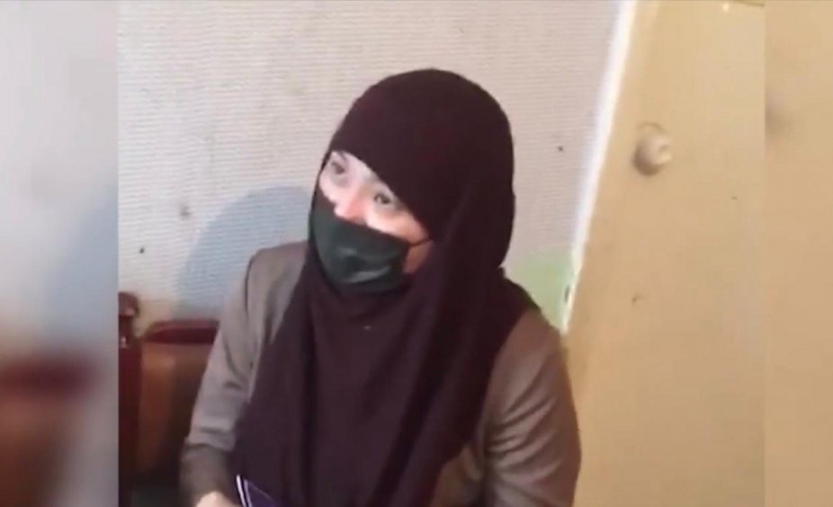
В поле зрения правоохранительных органов женщина попала в 2018 году в ходе операции по пресечению на территории Москвы и Томской области деятельности преступной группы, члены которой подозревались в финансировании терроризма и участии в террористической деятельности. Организаторы этой группы уже осуждены к длительным срокам лишения свободы.
По месту ее жительства были изъяты мобильные телефоны, на которых обнаружены текстовые и голосовые сообщения, содержащие разговоры о перечислении денежных средств для боевиков, платежные карты.
По уголовному делу в качестве свидетелей допрошено было более 70 человек, в том числе проживающие на территории Республики Дагестан, Чеченской Республики, Мурманской и Московской областей.
Факт преступной деятельности был выявлен сотрудниками ФСБ России.
Приговором суда жительнице Астраханской области назначено наказание в виде 8 лет лишения свободы с отбыванием в исправительной колонии общего режима.
Следственный комитет Российской Федерации

